Trường THPT Marie Curie  ĐỀ CHÍNH THỨC | KIỂM TRA HỌC KỲ I – NĂM HỌC 2016-2017  Môn: VẬT LÝ – Khối 12  Thời gian làm bài: 50 phút (40 câu trắc nghiệm)
Họ, tên thí sinh: .................................................................. Số báo danh: ...........................  (Lưu ý: Học sinh ghi và tô số báo danh, mã đề vào phiếu trả lời trắc nghiệm) |  | Mã đề thi 574

Câu 1: Một chất điểm dao động điều hòa với phương trình x = Acos(ωt + φ); trong đó A, ω là các hằng số dương. Pha của dao động ở thời điểm t là
A. ω. B. φ. C. (ωt +φ). D. ωt.
Câu 2: Đặt điện áp u = 100cos(100πt - π/6) (V) vào hai đầu đoạn mạch có điện trở thuần, cuộn cảm thuần và tụ điện mắc nối tiếp thì dòng điện qua mạch là i = cos(100πt - π/6) (A). Công suất tiêu thụ của đoạn mạch là
A. 50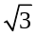 W. B. 100 W. C. 100W. D. 50 W.
Câu 3: Một con lắc lò xo gồm một viên bi khối lượng nhỏ 100 g và lò xo nhẹ có độ cứng 10 N/m. Con lắc dao động cưỡng bức dưới tác dụng của ngoại lực tuần hoàn có tần số góc ω. Biết biên độ của ngoại lực cưỡng bức không thay đổi. Khi thay đổi ω tăng dần từ 9 rad/s đến 12 rad/s thì biên độ dao động của viên bi sẽ
A. tăng rồi sau đó giảm lại. B. tăng lên 4/3 lần.
C. giảm đi 3/4 lần. D. giảm rồi sau đó tăng lên.
Câu 4: Nguyên tắc hoạt động của động cơ không đồng bộ dựa vào
A. khung dây chuyển động trong từ trường.
B. hiện tượng cảm ứng điện từ.
C. việc sử dụng từ trường quay.
D. hiện tượng cảm ứng điện từ và việc sử dụng từ trường quay.
Câu 5: Khi nói về sóng cơ, phát biểu nào sau đây sai?
A. Sóng cơ lan truyền được trong chân không. B. Sóng cơ lan truyền được trong chất rắn.
C. Sóng cơ lan truyền được trong chất khí. D. Sóng cơ lan truyền được trong chất lỏng.
Câu 6: Cho dòng điện có cường độ 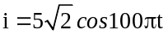(A) chạy qua một đoạn mạch chỉ có tụ điện. Tụ điện có điện dung 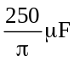. Điện áp hiệu dụng ở hai đầu tụ điện bằng
A. 220 V. B. 200 V. C. 400 V. D. 250 V.
Câu 7: Trong hệ sóng dừng trên sợi dây, khoảng cách giữa một nút và một bụng liên tiếp bằng
A. hai bước sóng. B. một bước sóng.
C. một phần tư bước sóng. D. một nửa bước sóng.
Câu 8: Một sợi dây AB dài 100 cm căng ngang, đầu B cố định, đầu A gắn với một nhánh của âm thoa dao động với tần số 40 Hz. Trên dây AB có một sóng dừng ổn định, A được coi là nút sóng. Tốc độ truyền sóng trên dây là 20 m/s. Kể cả A và B, trên dây có
A. 7 nút và 6 bụng. B. 5 nút và 4 bụng. C. 3 nút và 2 bụng. D. 9 nút và 8 bụng.
Câu 9: Xét dao động tổng hợp của hai dao động thành phần có cùng tần số. Biên độ của dao động tổng hợp không phụ thuộc vào
A. tần số của hai dao động thành phần. B. biên độ của dao động thành phần thứ hai.
C. biên độ của dao động thành phần thứ nhất. D. độ lệch pha của hai dao động thành phần.
Câu 10: Sóng truyền theo một phương với tốc độ không đổi. Khi tần số thay đổi một lượng 5Hz thì bước sóng giảm từ 24 cm xuống 20 cm. Tốc độ truyền sóng là
A. 5m/s B. 12 m/s C. 10 m/s D. 6 m/s
Câu 11: Đặt điện áp xoay chiều u = U₀cosωt vào hai đầu đoạn mạch chỉ có tụ điện thì cường độ dòng điện tức thời chạy trong mạch là i. Phát biểu nào sau đây đúng?
A. Cường độ dòng điện i luôn cùng pha với điện áp u.
B. Cường độ dòng điện i chậm pha π/2 so với điện áp u.
C. Cường độ dòng điện i luôn ngược pha với điện áp u.
D. Điện áp u chậm pha π/2 so với cường độ dòng điện i.
Câu 12: Một sóng cơ được phát ra từ nguồn O và truyền dọc theo trục Ox với biên độ sóng không đổi khi đi qua hai điểm M và N cách nhau MN = 0,25 λ (λ là bước sóng). Vào thời điểm t₁ người ta thấy li độ dao động của điểm M và N lần lượt là u_{M} = 4cm và u_{N} = -4 cm. Biên độ của sóng có giá trị là
A. 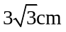. B. 4cm. C. 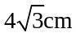. D. 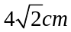.
Câu 13: Đặt điện áp u = 200cos(100t) (V) vào hai đầu đoạn mạch chỉ chứa điện trở thuần R = 100 thì cường độ dòng điện hiệu dụng qua mạch là
A. 2A B. 1 A C. A D. 2 A
Câu 14: Một đèn có ghi (110V – 100W) mắc nối tiếp với điện trở R vào một mạch điện xoay chiều có 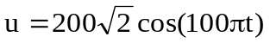(V). Để đèn sáng bình thường, R phải có giá trị bằng
A. 90. B. 121. C. 200. D. 99.
Câu 15: Một sóng truyền trong một môi trường với vận tốc 110 m/s và có bước sóng 0,25 m. Tần số của sóng đó là
A. 27,5 Hz B. 440 Hz C. 220 Hz D. 50 Hz
Câu 16: Đặt một điện áp xoay chiều u = U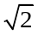cos (100πt) (V) vào hai đầu đoạn mạch RLC nối tiếp. Khi nối tắt tụ C thì điện áp hiệu dụng trên điện trở R tăng 2 lần và dòng điện trong hai trường hợp vuông pha nhau. Hệ số công suất của đoạn mạch lúc đầu là
A. 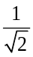 B. 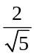 C.  D. 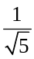
Câu 17: Đặt điện áp xoay chiều vào hai đầu đoạn mạch gồm điện trở thuần mắc nối tiếp với tụ điện. Biết điện áp hiệu dụng giữa hai đầu điện trở và giữa hai bản tụ điện lần lượt là 100V và 100V. Độ lệch pha giữa điện áp hai đầu đoạn mạch và điện áp giữa hai bản tụ điện có độ lớn bằng
A. /3 B. /6 C. /8 D. /4






Câu 18: Đặt vào hai đầu đoạn mạch (như hình vẽ) một điện áp xoay chiều có giá trị hiệu dụng và tần số không đổi thì thấy điện áp hiệu dụng giữa hai đầu các đoạn mạch MB và AB là như nhau. Biết cuộn dây thuần cảm kháng Z_{L} = 100Ω . Dung kháng của tụ nhận giá trị nào sau đây?
A. 50Ω B. 120Ω. C. 200Ω. D. 150Ω.
Câu 19: Đặt điện áp xoay chiều u = 220cos100πt (V) vào hai đầu đoạn mạch mắc nối tiếp gồm điện trở thuần, cuộn cảm thuần và tụ điện. Biết điện áp hiệu dụng giữa hai đầu điện trở thuần là 110V. Hệ số công suất của đoạn mạch là
A. 0,87 B. 0,71 C. 0,50 D. 1,0
Câu 20: Cho mạch điện RLC mắc nối tiếp gồm cuộn dây thuần cảm có L = 0,318H và tụ điện C có điện dung biến đổi. Đặt vào hai đầu đoạn mạch một điện áp xoay chiều có tần số f = 50Hz. Để trong mạch xảy ra hiện tượng cộng hưởng điện thì phải điều chỉnh điện dung của tụ có giá trị là
A. 31,8 μF. B. 38,1 μF. C. 3,18 nF. D. 3,18 μF.
Câu 21: Âm sắc là một đặc trưng sinh lí tương ứng với đặc trưng vật lí nào dưới đây của âm?
A. Mức cường độ. B. Đồ thị dao động. C. Cường độ. D. Tần số.
Câu 22: Điện áp giữa hai đầu một đoạn mạch RLC nối tiếp trễ pha π/4 so với cường độ dòng điện. Phát biểu nào sau đây đúng đối với đoạn mạch này?
A. Tổng trở của đoạn mạch bằng hai lần điện trở R của mạch.
B. Điện áp giữa hai đầu điện trở trễ pha π/4 so với điện áp ở hai đầu mạch.
C. Tần số dòng điện trong đoạn mạch lớn hơn giá trị cần để xảy ra cộng hưởng.
D. Hiệu số giữa dung kháng và cảm kháng bằng điện trở thuần của mạch.
Câu 23: Một con lắc lò xo gồm vật nhỏ có khối lượng m và lò xo có độ cứng 40 N/m đang dao động điều hòa với biên độ 5 cm. Khi vật đi qua vị trí có li độ 3 cm, con lắc có động năng bằng
A. 0,050 J. B. 0,018 J. C. 0,032 J. D. 0,024 J.
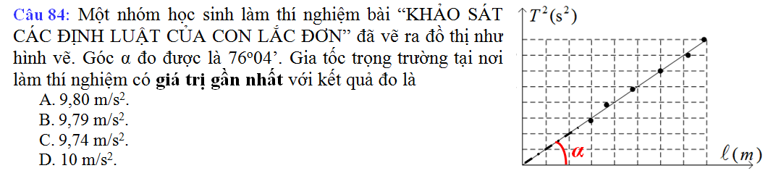
Câu 24: Một nhóm học sinh thực hành bài “Khảo sát các định luật của con lắc đơn” đã vẽ ra đồ thị như hình bên. Góc α đo được là 76º04’. Gia tốc trọng trường tại nơi làm thí nghiệm có giá trị gần nhất với kết quả đo là
A. 9,79 m/s². B. 9,85 m/s².
C. 9,70 m/s². D. 10 m/s².
Câu 25: Một vật dao động tắt dần có các đại lượng giảm liên tục theo thời gian là
A. li độ và tốc độ. B. biên độ và năng lượng.
C. biên độ và tốc độ. D. biên độ và gia tốc.
Câu 26: Một vật treo vào lò xo thì nó dãn ra 4cm. Cho g = 10m/s² = 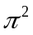. Chu kì dao động của vật là
A. 0,4 s B. 1,27 s C. 4 s D. 0,04 s
Câu 27: Nếu giảm đồng thời tần số f của dòng điện và độ tự cảm L của cuộn dây n lần thì cảm kháng sẽ
A. tăng n² lần. B. tăng n lần. C. không đổi. D. giảm n² lần.
Câu 28: Số chỉ của vônkế và ampekế xoay chiều cho ta biết giá trị
A. trung bình của điện áp và cường độ dòng điện xoay chiều.
B. cực đại của điện áp và cường độ dòng điện xoay chiều.
C. hiệu dụng của điện áp và cường độ dòng điện xoay chiều.
D. tức thời của điện áp và cường độ dòng điện xoay chiều.
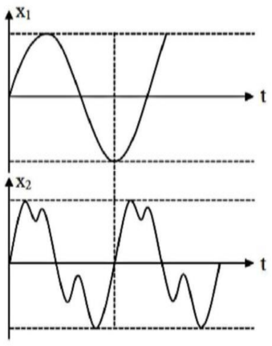
Câu 29: Một điện áp xoay chiều u = U_{o}cos2πft (V) có tần số f thay đổi được, đặt vào đoạn mạch điện RLC nối tiếp. Ban đầu chỉnh tần số f để cộng hưởng điện xảy ra trong mạch thì công suất điện có giá trị 300 W. Nếu chỉnh tần số để hệ số công suất giảm còn một nửa trị số ban đầu thì công suất của dòng điện trong mạch có giá trị bằng
A. 50W. B. 20 W.
C. 75 W. D. 150 W.
Câu 30: Đồ thị dao động âm do hai nhạc cụ phát ra được biểu diễn như hình vẽ. Kết luận nào sau đây là đúng?
A. Hai âm có cùng âm sắc.
B. Độ to của âm 2 lớn hơn độ to của âm 1.
C. Độ cao của âm 2 lớn hơn độ cao của âm 1.
D. Âm 1 là nhạc âm, âm 2 là tạp âm.
Câu 31: Đặt điện áp u = 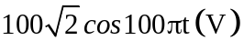 vào hai đầu cuộn cảm thuần có độ tự cảm 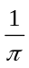(H) thì cường độ dòng điện qua cuộn cảm thuần có biểu thức
A. 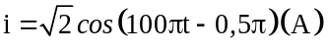 B. 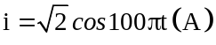
C. 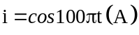 D. 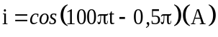
Câu 32: Trong một thí nghiệm về giao thoa sóng nước, hai nguồn sóng kết hợp dao động cùng pha tại hai điểm A và B cách nhau 16cm. Sóng truyền trên mặt nước với bước sóng 3cm. Trên đoạn AB, số điểm mà tại đó phần tử nước dao động với biên độ cực đại là
A. 10 B. 11 C. 9 D. 12
Câu 33: Cho một đoạn mạch xoay chiều gồm một cuộn cảm thuần mắc nối tiếp với một điện trở thuần. Điện áp hiệu dụng 2 đầu đoạn mạch và 2 đầu cuộn cảm lần lượt là 150 V và 90 V. Điện áp hiệu dụng 2 đầu điện trở là
A. 60 V B. 240 V C. 120 V D. 160 V
Câu 34: Một máy phát điện xoay chiều một pha có phần cảm là rôto quay với tốc độ 750 vòng/phút. Để suất điện động do máy này sinh ra có tần số 50Hz thì số cặp cực của nam châm là
A. 2. B. 6. C. 4. D. 8.
Câu 35: Một chất điểm dao động điều hòa dọc theo trục Ox với phương trình x = 5cos(2πt) (cm). Quãng đường đi được của chất điểm trong 5 chu kì dao động là
A. 100 cm. B. 20 cm. C. 25 cm. D. 50 cm.
Câu 36: Một vật thực hiện đồng thời hai dao động điều hòa cùng phương, cùng tần số có phương trình: x₁ = 5cos(t +/3) (cm) và x₂ = 5cost (cm). Phương trình dao động tổng hợp của vật là
A. x = 5cos(t + /6) (cm). B. x = 5cos(t + /4) (cm).
C. x = 5cos(t + /6) (cm). D. x = 5cos(t -/4 ) (cm).
Câu 37: Điều khẳng định nào sau đây là đúng khi nói về máy biến áp?
A. Máy biến áp có tác dụng làm thay đổi tần số của dòng điện xoay chiều.
B. Nếu số vòng dây cuộn sơ cấp lớn hơn số vòng dây cuộn thứ cấp thì gọi là máy hạ áp.
C. Máy biến áp có thể làm thay đổi điện áp của dòng điện một chiều.
D. Nếu số vòng dây cuộn sơ cấp lớn hơn số vòng dây cuộn thứ cấp thì gọi là máy tăng áp.
Câu 38: Một con lắc lò xo gồm lò xo nhẹ có độ cứng k và vật nhỏ khối lượng m. Cho con lắc dao động điều hòa theo phương ngang. Chu kì dao động của con lắc là
A. 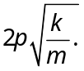 B. 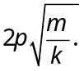 C. 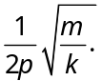 D. 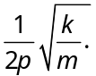
Câu 39: Một máy biến áp lí tưởng có cuộn sơ cấp gồm 2400 vòng dây, cuộn thứ cấp gồm 800 vòng dây. Nối hai đầu cuộn sơ cấp với điện áp xoay chiều có giá trị hiệu dụng 210V. Điện áp hiệu dụng giữa hai đầu cuộn thứ cấp khi để hở là
A. 105 V. B. 0. C. 70 V. D. 630 V.
Câu 40: Tại hai điểm M và N trong không khí có một sóng âm truyền đến. Biết cường độ âm tại M gấp 100 lần cường độ âm tại N. Mối quan hệ giữa mức cường độ âm L_{M} tại M và mức cường độ âm L_{N} tại N là
A. 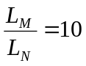 B. L_{M} - L_{N} = 2 (B) C. 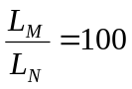 D. L_{M} - L_{N} = 20 (B)

-----------------------------------------------
----------- HẾT ----------

